***Terénní praktikum/cvičení z fyzické geografie – ZÁVĚREČNÁ ZPRÁVA***

Všechny úkoly zpracujte po skupinách, tak jak jste pracovali společně v terénu. Není třeba vypracovávat úkoly individuálně.

TERMÍN ODEVZDÁNÍ: 25. června

TERMÍN ODEVZDÁNÍ OPRAVENÝCH ZÁVĚREČNÝCH ZPRÁV: 2. července

TERMÍN UDĚLENÍ ZÁPOČTU: 2. července

Závěrečná zpráva bude obsahovat následující položky:

* HYDROMETROVÁNÍ
* PEBBLE COUNT
* HYDROMORFOLOGIE
* NIVELACE
* MAPOVÁNÍ KRAJINNÝCH SLOŽEK
* PŮDNÍ SONDA

***Požadované výstupy k jednotlivým úkolům:***

HYDROMETROVÁNÍ

1. Nakreslete náčrt průtočného profilu korytem, ve kterém budou vyznačeny měřené svislice a měrné body.
2. Zpracujte tabulku s přehledem rychlostí proudění v měrných bodech podle svislic.
3. Popište, jakým způsobem byl z měření rychlostí hydrometrickou vrtulí stanoven průtok.
4. Uveďte hodnotu zjištěného průtoku.

PEBBLE COUNT – zrnitost krycí vrstvy

1. Otestujte, zda se liší/neliší velikosti osy b, naměřené dvěma různými měřiči na stejném vzorku valounů. Vzhledem k tomu, že velikosti valounů v sedimentech nemívají zpravidla normální rozdělení, je třeba použít neparametrický test. Pokud máte k dispozici ke každému konkrétnímu valounu dvě měření, použijte Wilcoxonův test, pomocí kterého se porovnávají dvě měření (párové hodnoty) provedená na jednom výběrovém souboru (v našem případě měření 100 valounů odebraných z koryta provedené dvěma různými studenty). Pokud jste ale valouny pomíchali a nemáte k dispozici párové hodnoty, použijte Mann-Whitneyův test, který se používá pro porovnání dvou různých výběrových souborů. Nulová hypotéza z ní, že se hodnoty od různých měřičů neliší.
2. Vyjádřete se krátce svůj názor k míře subjektivity při tomto způsobu měření zrnitosti korytových sedimentů. Pro další výpočty použijte libovolný ze dvou naměřených souborů. Použijte program Statistica 12, ke kterému existuje univerzitní licence.
3. Vypočítejte efektivní průměr zrna podle vztahu:

*di* … aritmetický průměr mezních velikostí dané frakce, tak např. pro frakci jemný štěrk (granule) v intervalu 2 až 4 mm je *di* rovno 3 mm.

*pi* … procentuální obsah dané frakce z celkové hmotnosti vzorku.

Uveďte, do jaké zrnitostní třídy podle Udden/Wenworthovy škály vzorkované klasty spadají.

1. Vykreslete zrnitostní křivku (jedná se o čáru kumulovaných relativních četností; osa x: velikost zrna (mm), logaritmická, osa y: procenta). Příklad zrnitostní křivky viz níže.
2. Proveďte porovnání zrnitosti mezi mělčinami a tůněmi pomocí Mann-Whitneyova testu, což je neparametrická obdoba dvouvýběrového t-testu. Tento test volíme, protože neznáme typ rozdělení našeho souboru. (Výše bylo uvedeno, že naše data nebudou mít nejspíše normální rozdělení)
3. Obdobným způsobem proveďte porovnání zrnitosti mezi úsekem přilehlým ke svahu (u Hálova mlýna) a úsekem v nivě (kde se hydrometrovalo). Musíte si tedy vyměnit data se skupinou, která měřila druhý úsek.
4. Pokud naleznete statisticky významný rozdíl mezi mělčinami a tůněmi, a podobně mezi úsekem pod svahem a úsekem v nivě, tak napište krátkou úvahu, co tyto rozdíly způsobuje.

SÍTOVÁNÍ – zrnitost substrátu

1. Vypočítejte efektivní velikost zrna.
2. Vykreslete zrnitostní křivku.
3. Porovnejte střední průměry zrna a zrnitostní křivky z pebble countu a sítování. Nakolik se liší substrát (podpovrchový sediment) od krycí vrstvy?

Příklad zrnitostí křivky

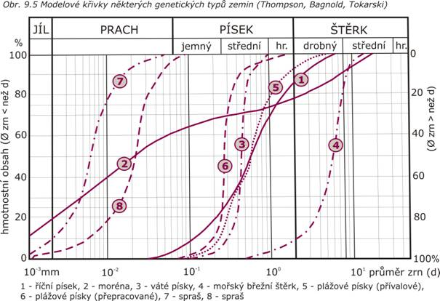

Udden/Wentworthova zrnitostní škála

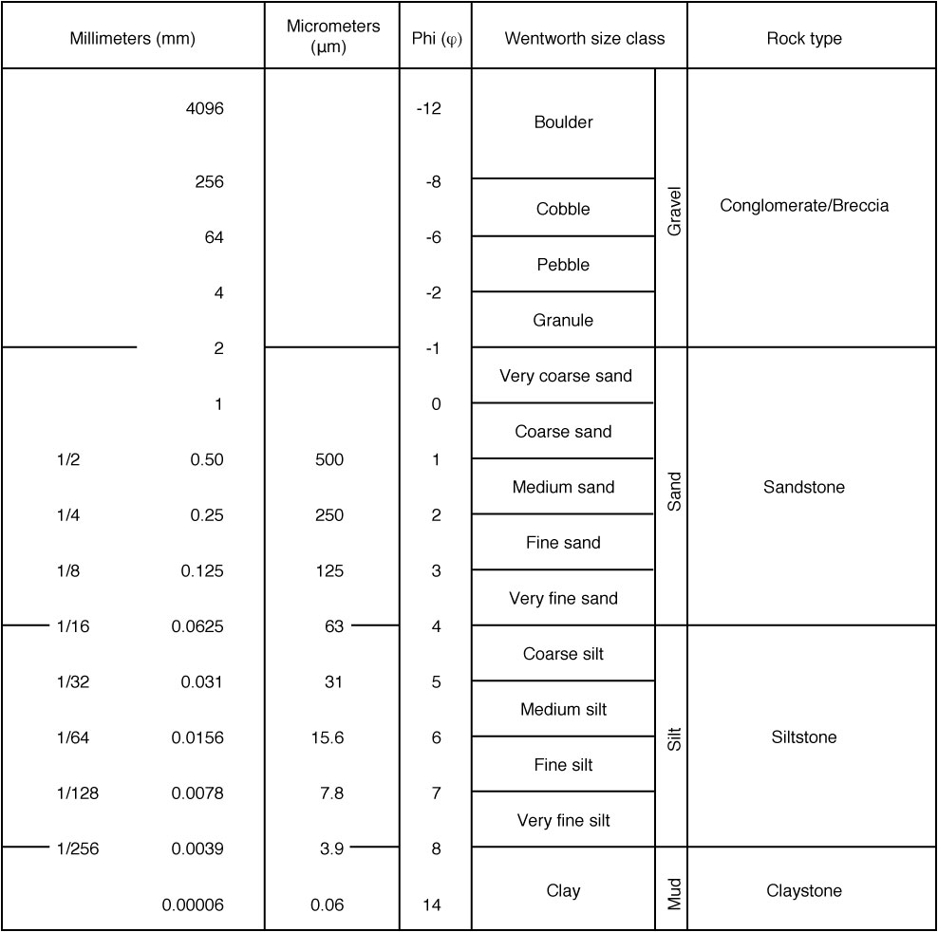

HYDROMORFOLOGIE

1. Odevzdejte formulář se zakroužkovanými skóre pro jednotlivé sledované parametry. Sečtěte dílčí skóre parametrů, uveďte na zadní straně formuláře celkové skóre.
2. Napište cca půlstránkové hodnocení současného stavu koryta Bílého potoka v úseku, který jste procházeli. Popište přirozené korytové formy (respektive habitaty), dále popište prvky degradující úsek (způsoby antropogenních úprav koryta). Ohodnoťte hydromorfologický stav koryta stupněm v rozsahu 1 až 5. (1 = zcela degradovaný, odpřírodněný stav; 5 = přírodní koryto) Je třeba provádět nějaké revitalizační zásahy pro dosažení dobré hydromorfologické kvality, pokud ano jaké?[1]

NIVELACE

1. Vykreslete zaměřené příčné profily.
2. Změřte plochu jejich průtočného profilu *S* (m2).
3. Změřte délku jejich omočeného obvodu *O* (m).[2]

Plochu průtočného profilu a délku omočeného obvodu stanovte v ArcGIS jako plochu polygonu, resp. délku linie. Případně je změřte planimetrem (k dispozici v mapovně) a odpichovátkem.

1. Vypočítejte jejich hydraulický poloměr podle vztahu: *R = S/O*; v krátkém textovém popisku vysvětlete, co vyjadřuje hydraulický poloměr a k čemu se používá v hydrologii či geomorfologii.
2. Vykreslete průběh podélného profilu, dále vypočítejte podélný sklon dna koryta a vyjádřete ho v ‰. K výpočtu použijte následující vztah: *s = 1000(v/l)*

*s* … sklon korytového dna (‰)

*v* … převýšení mezi začátkem a koncem měřeného úseku (m)

*l* … délka měřeného úseku (m); délku úseku vypočítejte jako součet vzdáleností mezi zaměřenými body podélného profilu, vzdálenost mezi jednotlivými body vypočítáte pomocí kosinové věty; znáte: dvě strany trojúhelníku (vzdálenosti mezi nivelačním přístrojem a měřenými body) + úhel mezi těmito dvěma stranami (okruží na nivelačním přístroji má stupnici v gradech!), hledáte: délku třetí strany trojúhelníku (= vzdálenost mezi dvěma body v podélném profilu).

MAPOVÁNÍ KRAJINNÝCH SLOŽEK

1. Odevzdejte čistopis mapy s dokumentačními body ke geologii. V mapě budou body označeny arabskými číslicemi, ke každému číslu bude uvedeno, o jaký druh horniny se jedná (skalní horniny /výchozy/,
2. Odevzdejte čistopis mapy vymezených tvarů reliéfu. Území bude v mapě rozděleno do polygonů podle geometrie (zakřivení plochy ve spádnicovém a vrstevnicovém směru). Vymezené polygony označte římskými číslicemi, ke každému polygonu uveďte název tvaru (plochy) a dominantní geomorfologický proces, který zde v současnosti probíhá. Dále mapu podle potřeby doplňte o bodové a liniové značky pro lokalizaci menších tvarů.
3. Odevzdejte čistopis mapy aktuálních typů vegetace. Plochy vymezte na základě způsobu využití země. Porosty dřevin v prvním kroku podle dominantních dřevin stromového patra; členění porostů můžete zjemnit podle zastoupených druhů dřevin keřového patra, případně podle výšky stromů hlavní úrovně (čili stáří).

PŮDNÍ SONDA

Popište následujícím způsobem oba sondované půdní typy:

1. Napište, o jaký půdní druh se jedná.
2. Uveďte horizonty, které jste v půdě identifikovali, a označte je příslušnými písmennými symboly.
3. Uveďte pro jednotlivé horizonty kód podle Munsellova barevného etalonu.
4. Uveďte pro jednotlivé horizonty: a) podíl jílové, prachové a písčité frakce, b) půdní druh (dle trojúhelníkového digramu USDA)
5. Uveďte pro jednotlivé horizonty procentuální obsah skeletu.
6. Uveďte pro jednotlivé horizonty typ struktury (podle tvaru agregátů, vývinu jejich hran a velikosti).
7. Uveďte, jakou měly jednotlivé horizonty vlhkost a konzistenci.
8. Uveďte pro jednotlivé horizonty jejich pH.

1. Do roku 2015 má být v EU dosaženo na neupravených vodních tocích alespoň stupně 3 (dobrý stav).
2. [Délka](http://cs.wikipedia.org/wiki/D%C3%A9lka) styku [vody](http://cs.wikipedia.org/wiki/Kapalina) s pevnými okraji koryta (dnem a břehy) v průřezu kolmém na směr toku.